التسويات الجردية (المحاسبية): المفهوم والأهمية
أولا: تعريف المحاسبة المالية
هي علم يستند على مجموعة من المبادئ والأسس المحاسبية والتي تٌمكن من إنتاج المعلومات المالية المتعلقة بالمنشأة وتوصيلها إلى الأطراف المستفيدة من خلال القوائم المالية التي تمكن من تحديد نتيجة أعمال المنشأة من ربح أو خسارة خلال فترة زمنية معينة، وتحديد المركز المالي للمنشأة في نهاية تلك الفترة.
ثالثا: الفئات المستفيدة من المعلومات المحاسبية
أ- الفئات الداخلية
الإدارة بمستوياتها الثلاثة العليا والوسطى والتنفيذية
ب- الفئات الخارجية
ملاك المنشأة | المقرضون | المحللون الماليون
المستثمرون الحاليون (المساهمون) والمحتملون | الدائنون | الحكومة | العاملون – العملاء - وسائل الإعلام - الجمهور ........إلخ

رابعا: أنواع الحسابات في المحاسبة المالية (خمسة مجموعات رئيسية)
الاصول | الأصل هو أي شيء له قدرة على تزويد المنشأة بالخدمات أو المنافع في المستقبل
الخصوم | الخصم هو التزام مالي على المنشأة واجب الأداء أو ما على المنشأة للغير من التزامات
حقوق ملكية | تجاه ملاكها أو أصحابها حقوق الملكية هي الالتزامات المستحقة على المنشأة
الايرادات | الإيرادات هي ما تحققه المنشأة من بيع سلعها أو خدماتها سواء تم تسديده للمنشأة أم لا
المصروفات | تمثل المصروفات تكلفة السلع والخدمات المستخدمة في تنفيذ الأنشطة  التي تزاولها المنشأة للحصول على الإيرادات
خامسا: المبادئ المحاسبية المتعارف عليها (GAAP)
الوحدة المحاسبية | الوحدة النقدية | الثبات | التكلفة التاريخية
الاستمرارية | الفترة المحاسبية | الافصاح | المقابلة ) مقابلة الإيرادات بالمصروفات )
التحقق ( الاعتراف بالإيراد) | الأهمية النسبية | التحفظ ( الحيطة والحذر) | الاستحقاق
- الوحدة المحاسبية (Accounting Entity)
وفقاً لهذا المبدأ تعامل المنشأة على أنها وحدة مستقلة ومنفصلة عن مالكيها وعن المنشآت الأخرى، ولها شخصيتها المعنوية المستقلة استقلالاً تامًا عن مالكها بصرف النظر عن الشكل القانوني لها
2- الوحدة النقدية (Monetary Unit)
وهى تعنى استخدام وحدة النقد عند تسجيل جميع عمليات المنشأة، وهى عادة ما تكون في شكل وحدات نقدية نمطية ( مثل ريال سعودي، دولار أمريكي...الخ).
- التكلفة التاريخية (Historical Cost) مهم جداً في محاسبة (2)
يعني مبدأ التكلفة التاريخية ضرورة إثبات العمليات بالمبالغ (التكلفة) التي دفعت بها وقت تنفيذها، ولهذا فإن تلك التكلفة تقيد في الدفاتر المحاسبية وتظل كما هى دون النظر إلى أي تغيير قد يحدث عليها مستقبلاً (فيما عدا الاستخدام) في قيمة تلك المعاملة.
4- الاستمرارية (Going Concern)
يقصد بالاستمرارية أن المنشأة وجدت لتستمر وأن المنشأة مستمرة في عملياتها لفترة من الزمن تكفى لإنجاز تعهداتها الموجودة، في ظل غياب دليل موضوعي على عكس ذلك، ولهذا فإن التمييز بين الأصول الثابتة والأصول المتداولة والخصوم قصيرة الأجل والخصوم طويلة الأجل هو نتيجة لتطبيق مبدأ استمرارية المنشأة.
5- الفترة المحاسبية (Accounting Period)
هى تعنى تقسيم حياة المنشأة إلى فترات مالية متساوية عادة ما تكون (12شهراً)، وفي نهاية كل فترة يتم قياس نتيجة أعمال المنشأة من خلال مقابلة مصروفات الفترة بإيرادات نفس الفترة، كما يتم إعداد قائمة المركز المالي في نهاية تلك الفترة.
6- المقابلة (Matching)
وهى تعنى مقابلة إيرادات الفترة المحاسبية بمصروفات نفس الفترة لتحديد صافي الربح أو الخسارة للفترة المحاسبية، مع ملاحظة تحميل إيراد الفترة بجميع المصروفات التي ساهمت في تحقيق هذا الإيراد بغض النظر عن واقعة تسديد هذا المصروف.
7- التحقق (الاعتراف بالإيراد) (Revenue Recognition)
على المنشأة ألا تعترف بالإيراد وتسجله في دفاترها إلا بعد تحققه فعلاً، وتتحقق الإيرادات عند حدوث واقعة البيع (في المنشات التجارية) أو تقديم الخدمة (في المنشات الخدمية)، حيث أنه عند هذه النقطة تتم عملية التبادل المادي ويتوفر دليل موضوعي على تحقق الإيراد.

8- الثبات (التجانس) (Consistency)
عدم تغيير الإجراء أو الأسلوب المحاسبي المطبق من فترة لأخرى؛ مع ملاحظة أن مبدأ الثبات لا يعني أن المنشأة لا يمكنها مطلقًا أن تغير أساليبها المحاسبية المتعبة، بل يمكنها ذلك بشرط الإفصاح عن هذا التغيير والآثار الناتجة عنه في القوائم المالية حتى لا يتم تضليل المستخدمين.
9- الاستحقاق (Accrual) (هام جداً في محاسبة 2)
يعني هذا المبدأ أنه عند قياس صافي الدخل الخاص بالفترة المحاسبية، فإن الإيرادات التي تؤخذ في الاعتبار هي تلك الإيرادات التي تخص الفترة سواء حصلت أو لم تحصل، كما أن المصروفات التي تؤخذ في الاعتبار هي تلك المصروفات التي تخص الفترة سواء سددت أو لم تسدد.
10- التحفظ (الحيطة والحذر) (Conservatism) (هام جداًً في محاسبة 2)
تطبيق هذا المبدأ يتطلب ضرورة أخذ الخسائر المتوقعة في الحسبان ( وذلك من خلال تكوين المخصصات لمواجهة تلك الخسائر)، وعدم أخذ الأرباح المتوقعة في الحسبان.
11- الأهمية النسبية (Materiality)
يقصد به توجيه الاهتمام لمعالجة وتحليل البنود العمليات المحاسبية على حسب مدى أهميتها النسبية وتأثيرها المتوقع على نتائج كل من قائمة الدخل وقائمة المركز المالي
12- الإفصاح (Full Disclosure)
وهو يعنى أنه عند إعداد القوائم المالية يجب أن يكون هناك علانية تامة، ولا يتم إخفاء أي معلومات أو بيانات قد تضر بالمستفيدين من هذه القوائم، أو قد تساهم في اتخاذ قرار معين؛ ويجب على المحاسب أن يلتزم جانب الحياد عند إعداد هذه القوائم وذلك بالإفصاح التام عن جميع المعلومات بغض النظر عن مدى تأثيرها على هذه القوائم.
سادسا: الدورة المحاسبية
تعرف دورة البيانات والمعلومات من بدأ حدوثها كأحداث مالية واقتصادية وقياسها ثم اثباتها وتبويبها ثم تلخيصها وعرضها بالدورة المحاسبية. وخطواتها:
- التسجيل في دفتر اليومية العامة
- ترحيل القيود من دفتر اليومية إلى الحسابات المختصة بدفتر الأستاذ العام
- ترصيد الحسابات وإعداد ميزان المراجعة
- عمل التسويات المطلوبة على أرصدة بعض الحسابات (محاسبة 2)
- إعداد القوائم المالية
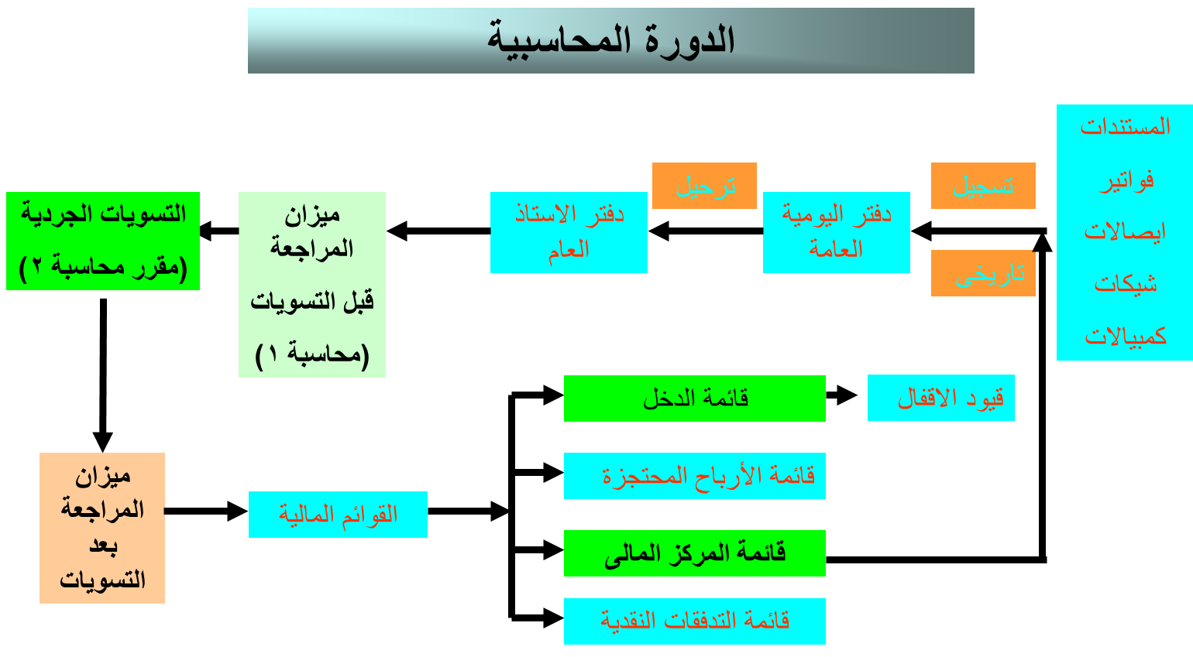
- إقفال الحسابات وتدويرها

سابعا: الجرد والتسويات الجردية
يتمثل الجرد في القيام بالإجراءات العملية والمحاسبية في نهاية السنة المالية، بهدف التحقق من القيمة الصحيحة لأرصدة الحسابات المختلفة (المصروفات- الايرادات- الأصول - الخصوم).
كما يمكن تعريفه بأنه:
عملية حصر لأصول وخصوم المنشأة من حيث القيمة والكمية في نهاية كل فترة مالية.
- أهداف الجرد ( مقرر محاسبة 2)
- التحقق من صحة أرصدة الحسابات الوارده في ميزان المراجعة وإجراء قيود التسويات الجردية المناسبة لتعديل تلك الأرصدة.
- معرفة نتيجة أعمال المنشأة من ربح أو خسارة على نحو سليم في نهاية فترة زمنية معينة.
- معرفة المركز المالي السليم للمنشأة في نهاية نفس الفترة.

- الأساس النقدي وأساس الاستحقاق
طبقاً للأساس النقدي في المحاسبة، لا تسجل العمليات المالية في الدفاتر إلا بعد حدوث تحصيل أو دفع نقدي للمبالغ المرتبطة بالعملية.
يقوم اساس الاستحقاق على الاعتراف بحدوث العملية المالية حال تحققها.
أي يتم تسجيل جميع الإيرادات التي تخص الفترة سواء حُصلت أم لم تُحصل بعد، كما يتم تسجيل جميع المصروفات سواء دُفعت أم لم تُدفع بعد.
يعتبر أساس الاستحقاق الأساس الأكثر استخداماً في المحاسبة، وهو الذي يتلاءم مع المبادئ المحاسبية المتعارف عليها (GAAP).
وأخيراً تذكر أن
الموضوعات الرئيسية لمقرر (محاسبة 2) التسويات المحاسبية
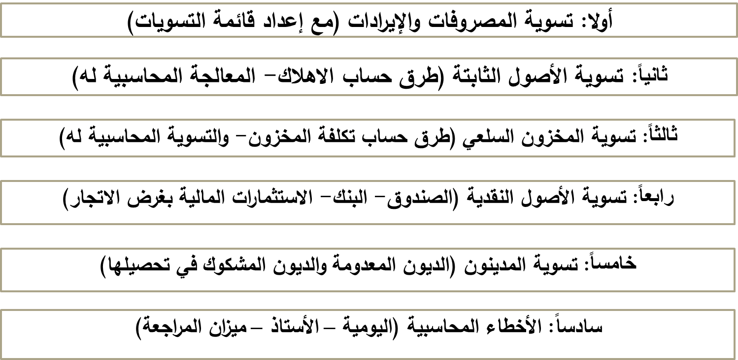

المصطلحات المحاسبية باللغة الإنجليزية
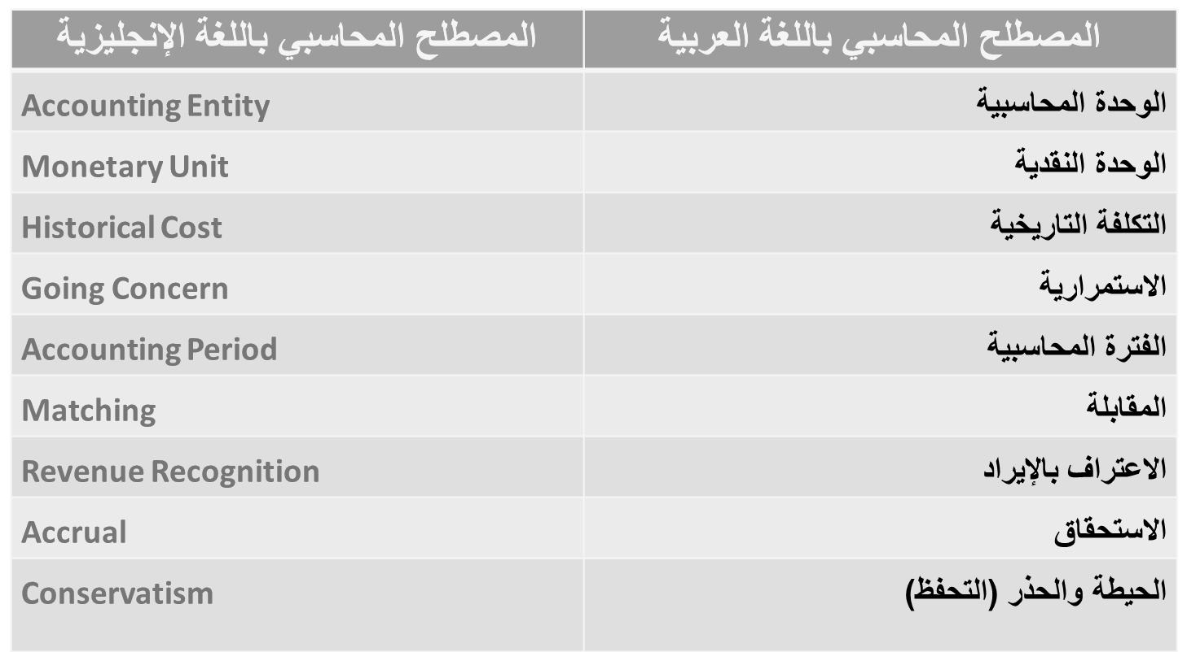

اختبر نفسك
- أي من المبادئ المحاسبية تؤدي إلى الاعتراف الفوري بالخسائر المتوقعة
أ – المقابلة. ج – الثبات. هـ – لا شئ مما سبق
د – الحيطة والحذر. ب – العدالة.
- أي المبادئ المحاسبية تؤدي إلى الاعتراف الفوري بالأرباح المتوقعة
أ – المقابلة. ب – العدالة. ج – الثبات.
د – الحيطة والحذر. هـ – لا شئ مما سبق.
- المبدأ الذي يؤدي إلى قابلية القوائم المالية للمقارنة عبر الفترات المالية هو:
أ - الملاءمة. ب – الإفصاح.
ج – الثبات. د - القابلية للمقارنة.
4– إعداد القوائم المالية عن فترات متساوية هو تطبيق لمبدأ محاسبي متعارف عليه هو:
أ - الموضوعية. ب – التحقق (الاعتراف بالإيراد). ج – المنفعة.
د – المقابلة. هـ - الفترة المحاسبية
- وفقا لمفهوم الشخصية المعنوية المستقلة للمنشاة فإن :
  - الأصول التي في حيازة المنشاة تعتبر ملكا لأصحابها.
  - الأصول التي في حيازة المنشأة تعتبر التزاما علي المنشأة.
  - الأصول التي في حيازة المنشأة تعتبر ملكا لها.
  - لا شئ مما سبق .
6- يقضي مبدأ المقابلة في المحاسبة بمقابلة :
ا – عناصر الاصول بعناصر الايرادات والمصروفات .
ب – عناصر الاصول المتداولة بعناصر الخصوم المتداولة .
ج– عناصر الاصول بعناصر الخصوم وحقوق الملكية لتحقيق التوازن الحسابي للمركز المالي
د – عناصر الايرادات المتعلقة بالفترة بعناصر المصروفات المتعلقة بنفس الفترة .
7- مبدأ المقابلة في المحاسبة يعنى :
أ - مقابلة الإيرادات المحصلة فقط عن سنة مالية مع المصاريف المسددة فقط عن نفس السنة.
ب - مقابلة الإيرادات المستحقة فقط عن سنة مالية مع المصاريف المستحقة فقط عن نفس السنة.
ج - مقابلة الإيرادات التي تحققت في سنة مالية مع المصاريف التي ساهمت في تحقيقها.
د - مقابلة أصول المنشأة من ناحية وخصومها وحقوق الملكية من ناحية أخرى.
8- اشترت المنشأة أصل ثابت بمبلغ 200000 ريال وبعد مرور عام اصبحت قيمته السوقية 250000 ريال ومع ذلك لا يستطيع المحاسب تغيير قيمته في الدفاتر التزاماً منه بتطبيق مبدأ.
- الموضوعية ب. الثبات
- الاستحقاق جـ لا شي مما سبق
9- تأتى أهمية هذا المبدأ في أنه يتطلب من المحاسب أن يلتزم جانب الحياد عند إعداده للقوائم وذلك بالإفصاح التام عن جميع المعلومات ذات الأثر المتوقع على تلك القوائم
- الوحدة المحاسبية ب. الإفصاح التام
- الثبات د. الحيطة والحذر.
10- الالتزامات التي يجب سدادها خلال فترة زمنية تزيد عن سنة مالية تعرف بـ:
- الخصوم قصيرة الأجل ب . الأصول الثابتة
- الخصوم طويلة الأجل د. الأصول المتداولة.
11- الالتزامات التي يجب سدادها خلال فترة زمنية تقل عن سنة مالية تعرف بـ :
- الخصوم قصيرة الأجل د. الأصول الثابتة
- الخصوم طويلة الأجل ج. الأصول المتداولة.
12- اشترت المنشاة أصل ثابت بمبلغ 100000 ريال وسددت من ثمنه نقداً مبلغ 40000 ريال والباقى على الحساب، وعليه يقوم المحاسب بتسجيل الأصل في الدفاتر بمبلغ.
- 40000 ريال تطبيقاً لمبدأ التكلفة التاريخية
- 40000 ريال تطبيقاً للأساس النقدى
- 60000 ريال تطبيقاً لأساس الاستحقاق
- 100000 ريال تطبيقاً لمبدأ التكلفة التاريخية
- لا شئ مما سبق
13- الأصول التي يسهل تحويلها إلى نقدية خلال السنة المالية تعرف بـ:
- الخصوم طويلة الأجل ب, الأصول الثابتة
- الخصوم المتداولة (قصيرة الأجل) ج.الأصول المتداولة (قصيرة الأجل).
15- تطبيق المنشاة لنفس الأسلوب أو الطريقة في معالجتها لإستهلاكات الأصول الثابتة من سنة لأخرى يعد تطبيقا لمبدأ:
- الثبات ب. الاستمرارية
- التكلفة التاريخية د. الوحدة المحاسبية
.................................................................................................................................................................................................................................................................................................................................................................................................................................................................................................................................................................................................................................................................................................................................................................................................................................................................................................................................................................................

المحاضرة الثالثة
تسوية المصروفات والإيرادات
أولا: قواعد عامة لتسوية المصروفات والإيرادات
- يمثل الرصيد الوارد بميزان المراجعة المبلغ المدفوع فعلاً من المصروف والمبلغ المحصل فعلاً من الإيراد.
- يجب تحميل الفترة المحاسبية بما يخصها من مصروفات وإيرادات وذلك بإقفالها في ملخص الدخل.
- الفرق بين المبلغ المدفوع أو المحصل فعلا والمبلغ الذي يخص الفترة (الجزء المقدم أو المستحق من المصروف أو الإيراد) يجب أن يظهر في قائمة المركز المالي (الميزانية) ضمن الأصول المتداولة أو الخصوم المتداولة.
ثانياً: تسوية المصروفات
1- المصروفات المقدمة Prepaid Expenses))
- المصروفات المقدمة: هي نفقات مسجلة خلال الفترة الحالية (أى تم إثباتها بالدفاتر المحاسبية) وتستفيد منها الفترة الحالية وفترات أخرى قادمة، ولذلك ينبغي توزيعها على الفترات المستفيدة كل حسب استفادته.
- ملاحظة هامة: يتم وضع رصيد حساب المصروف المقدم مع عناصر الأصول المتداولة في قائمة المركز المالي.
- تسوية (معالجة) المصروفات المقدمة
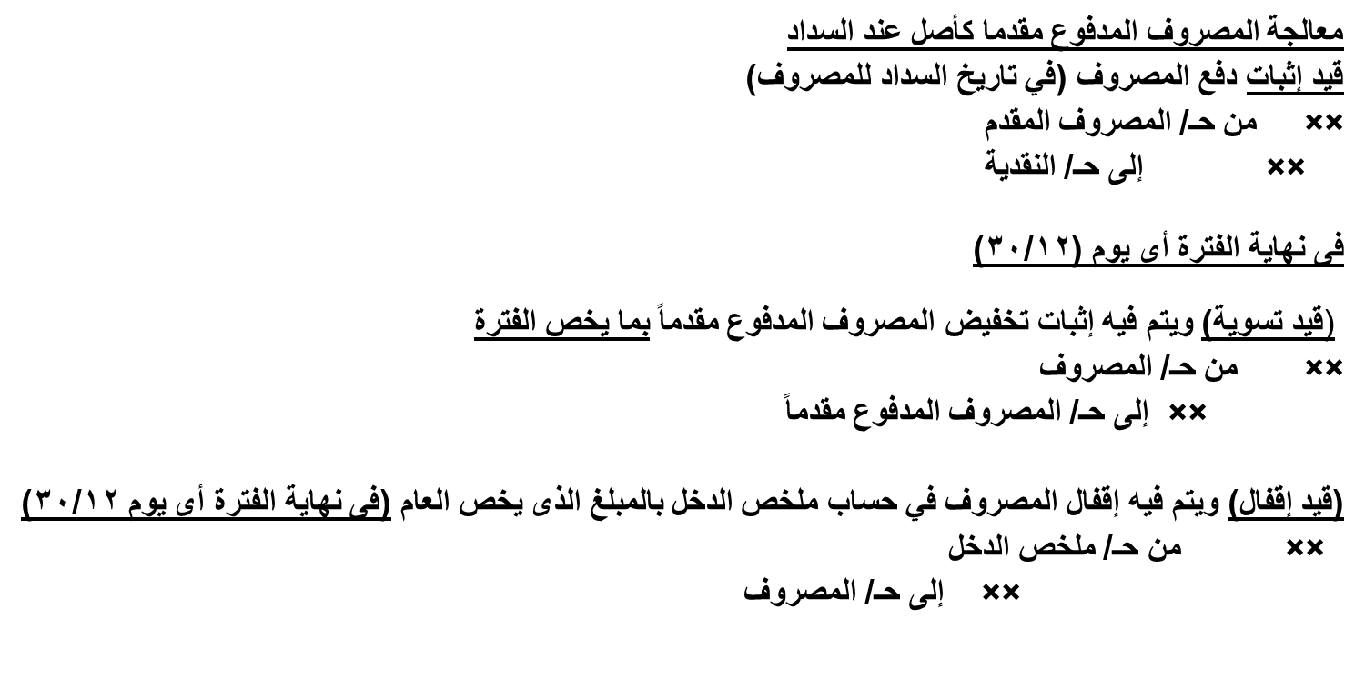

حالة عملية (1)
في 1-1-1433هـ قامت محلات الهفوف التجارية بدفع إيجار قدره 240000 ريال نقداً عن ثلاث سنوات تبدأ من 1-1-1433هـ.
والمطلوب:
1- إجراء قيود التسوية والإقفال في 30-12-1433هـ (بافتراض أن مصروف الإيجار تم إثباته كأصل من البداية.
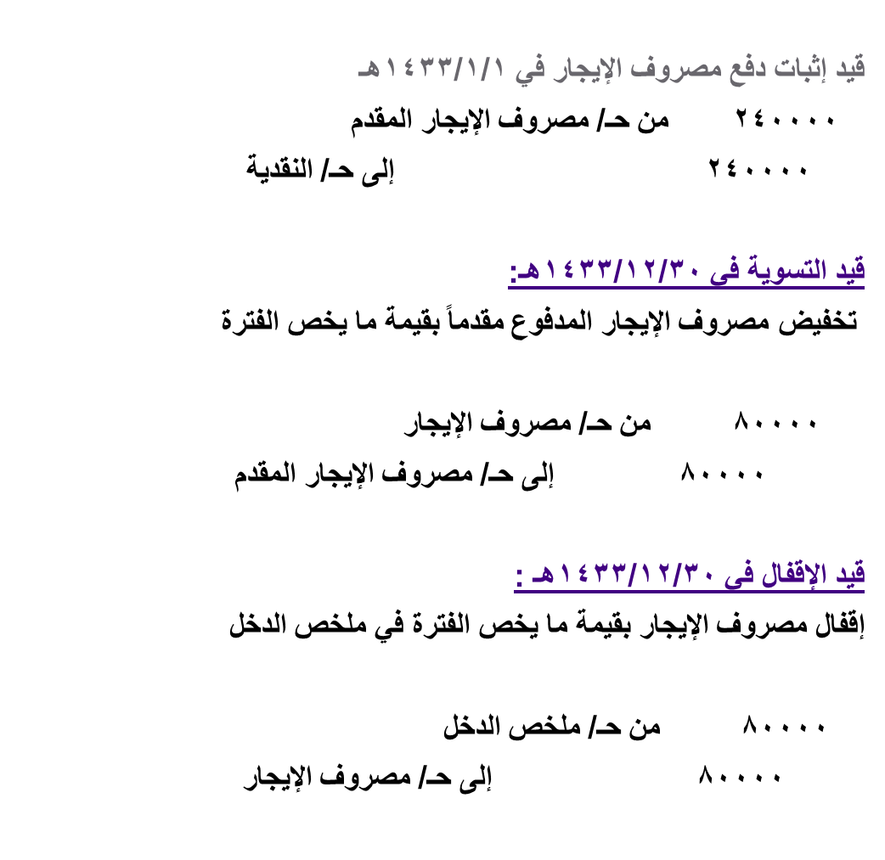
2- بيان الأثر على حساب ملخص الدخل وقائمة المركز المالي في 30-12-1433هـ.

حـ/ ملخص الدخل عن
السنة المنتهية فى 30/ 12/ 1433
مدين دائن
قائمة المركز المالى
فى 30/ 12/ 1433
أصول خصوم
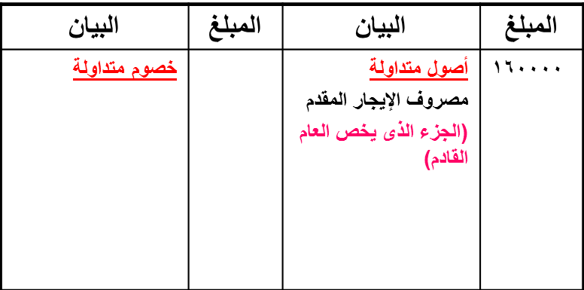
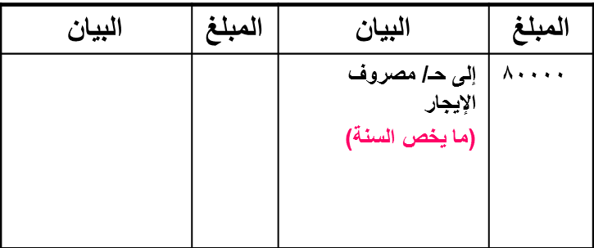

- تسويه ( إثبات ) المصروفات المستحقة
أ- تعريف المصروفات المستحقة (Accrued Expenses)
- المصروفات المستحقة: تمثل قيمة السلع والخدمات التي استفادت منها المنشاة خلال الفترة المحاسبية الحالية ولم تسدد قيمتها حتى نهاية الفترة المحاسبية.
- ملاحظة: يعد رصيد المصروفات المستحقة أحد عناصر الخصوم قصيرة الأجل (المتداولة) في قائمة المركز المالي.
ب – تسوية (إثبات) المصروفات المستحقة
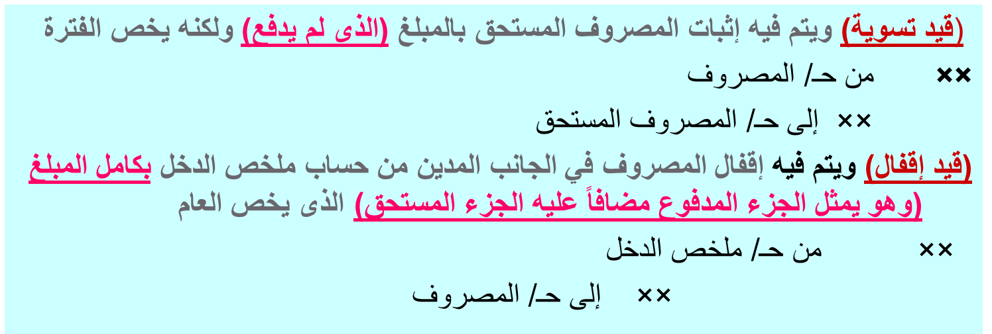
حالة عملية (2) تبلغ الرواتب الشهرية في محلات الهفوف التجارية 12000 ريال
وقد أوضح ميزان المراجعة في 30-12-1433هـ أن رصيد حساب الرواتب يبلغ 120000 ريال.
المطلوب:
1- إجراء قيود التسوية والإقفال اللازمة في 30-12-1433هـ.
2- بيان الأثر على حساب ملخص الدخل وقائمة المركز المالي في 30-12-1433هـ
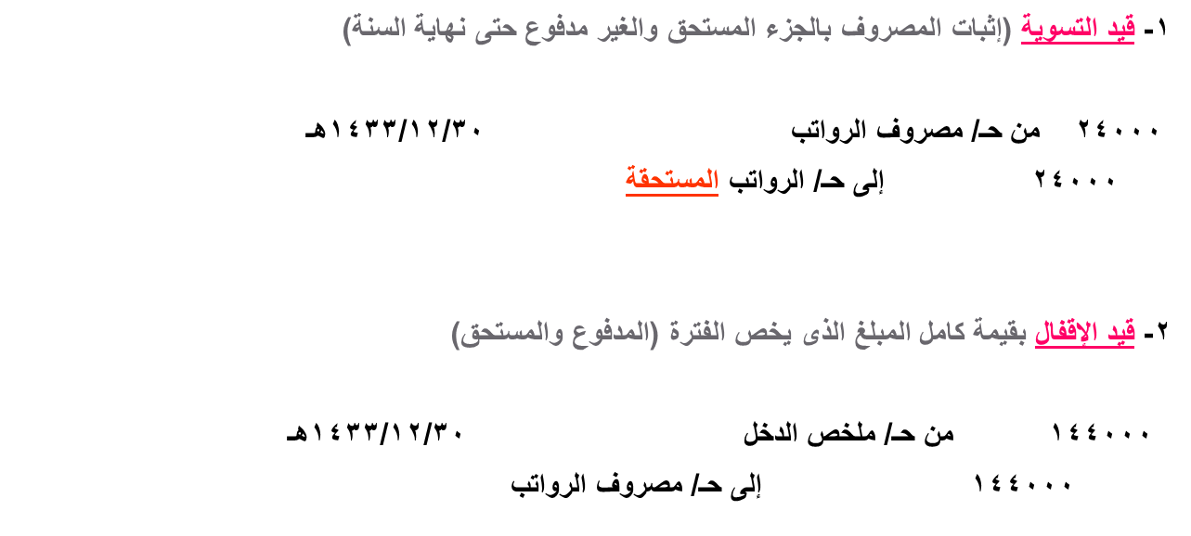
الرواتب الشهرية = 12000 ريال
.................................................................................................................................................................................................................................................................................................................

الرواتب السنوية (ما يخص العام) =
12000 x12= 144000ريال

وهو ما يجب ان يظهر في حساب ملخص الدخل (الجانب المدين) بمسمى مصروف الرواتب
الرواتب المستحقة = 144000- 120000= 24000 ريال (وتظهر في قائمة المركز المالى تحت الخصوم المتداولة بمسمى رواتب مستحقة.
حـ/ ملخص الدخل عن
السنة المنتهية فى 30/ 12/ 1433
مدين دائن
قائمة المركز المالى
فى 30/ 12/ 1433
أصول خصوم

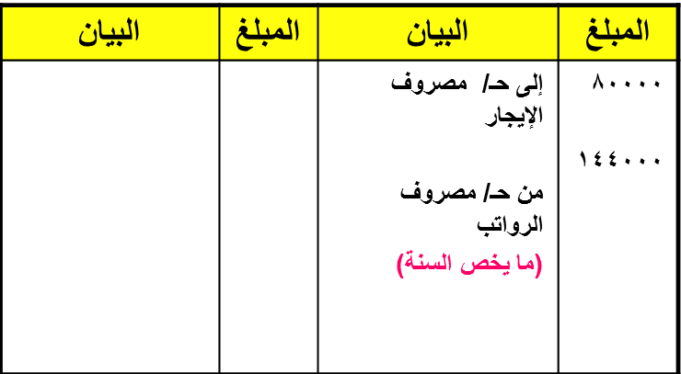
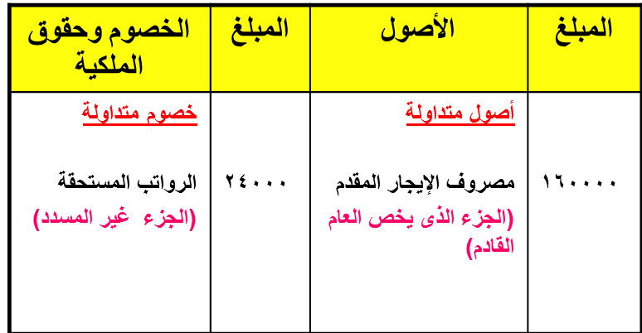

..........................................................................................................................................................................................................................................................
ثالثاً: تسوية الإيرادات
1- الإيرادات المقدمة (Unearned Revenues)
- هى تمثل الإيرادات المحصلة خلال الفترة الحالية مقابل تأدية خدمات أو سلع في فترات مقبلة.
- يمثل رصيد الإيراد المقدم أحد عناصر الخصوم المتداولة التي تظهر بقائمة المركز المالي
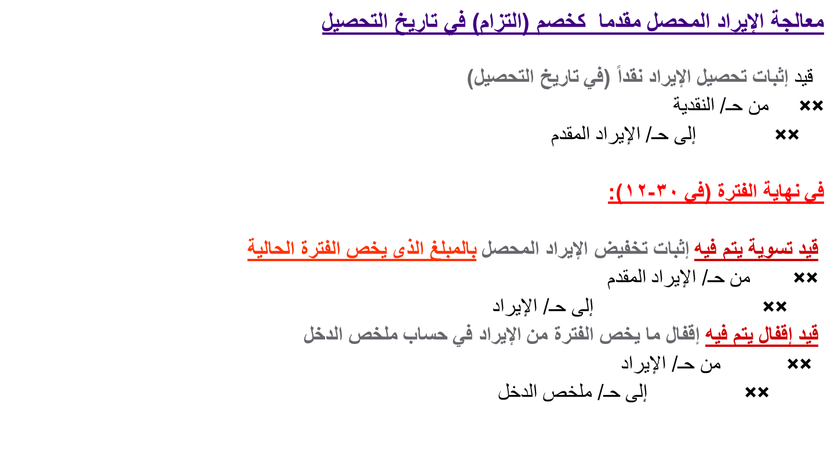
تسوية (معالجة) الإيرادات المقدمة
.................................................................................................................................................................................................................................................................................................................

حالة عملية (3) حصلت محلات الهفوف التجارية مبلغ 180000 ريال نقداً مقابل قيامها بتأجير جزء من العقار الخاص بها لمدة عام ونصف تبدأ من 1433/7/1هـ.
المطلوب:
1- إجراء قيود التسوية والإقفال في نهاية العام.
2- بيان الأثر على حساب ملخص الدخل وقائمة المركز المالي في 1433/12/30هـ.
إيراد العقار المحصل = 180000 ريال
(ميزان المراجعة) وهو يخص عام ونصف (18 شهر).
إيراد العقار الشهري = 180000 / 18= 10000ريال
إيراد العقار عن السنة الحالية (الذى يخص العام الحالى) = 10000 *6شهور=60000 ريال يظهر في ملخص الدخل الجانب الدائن بمسمى (إيراد العقار)
إيراد العقار المحصل مقدماً= 180000- 60000= 120000 ريال
(يظهر في قائمة المركز المالى تحت الخصوم المتداولة بمسمى (إيراد العقار المقدم).
اثبات الإيراد كخصم عند التحصيل في 1433/7/1هـ
..................................................................................................................................................................................................................................................................................................................................................................................................................................................................

إثبات تحصيل إيراد العقار (بكامل المبلغ)
180000 من حـ/ النقدية
180000 إلى حـ/ إيراد العقار المقدم
قيد التسوية في 1433/12/30هـ :
تخفيض إيراد العقار المحصل مقدماً بقيمة ما يخص الفترة
60000 من حـ/ إيراد العقار المقدم
60000 إلى حـ/ إيراد العقار
قيد الإقفال في 1433/12/30هـ :
إقفال ايراد العقار بقيمة ما يخص الفترة في حساب ملخص الدخل
60000 من حـ/ ايراد العقار
60000 إلى حـ/ ملخص الدخل

حـ/ ملخص الدخل عن
السنة المنتهية فى 30/ 12/ 1433
مدين دائن
قائمة المركز المالى
فى 30/ 12/ 1433
أصول خصوم
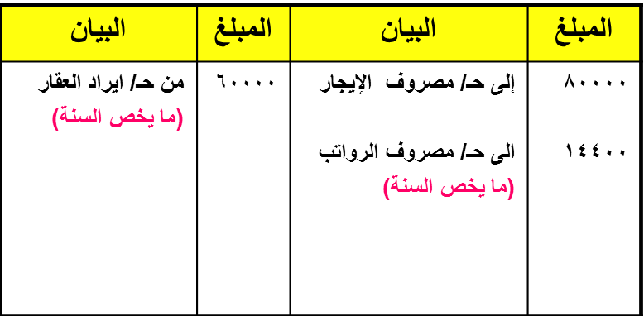
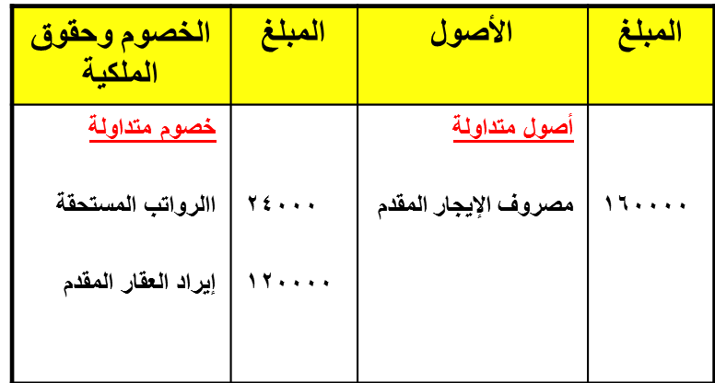

2-الإيرادات المستحقة (Accrued Revenues)
هى تمثل الإيرادات عن سلع أو خدمات تم تقديمها خلال الفترة المحاسبية، ولكنها لم تحصل حتى نهاية الفترة المحاسبية.
يمثل رصيد حساب الإيرادات المستحقة أحد عناصر الأصول المتداولة في قائمة المركز المالى.
ب – تسوية (إثبات) الإيرادات المستحقة
(قيد تسوية) ويتم فيه إثبات الإيراد المستحق بالمبلغ (الذى لم يحصل) ويخص الفترة الحالية
×× من حـ/ الإيراد المستحق
×× إلى حـ/ الإيراد
3- (قيد إقفال) ويتم فيه إقفال الإيراد في حساب ملخص الدخل بكامل المبلغ الذى يخص العام الحالى
×× من حـ/ الإيراد
×× إلى حـ/ ملخص الدخل
حالة عملية (4) أظهرت أرصدة ميزان المراجعة لمحلات الهفوف التجارية وجود رصيد لإيراد الأوراق المالية مقداره 10000 ريال، وفي 30-12-1433هـ أظهرت نتائج فحص المستندات وجود إيراد للأوراق المالية بقيمة 8000 ريال يخص الفترة الحالية ولكنه لم يحصل بعد.
المطلوب:
- إجراء قيود التسوية والإقفال اللازمة في 30-12-1433هـ.
2- بيان الأثر على حساب ملخص الدخل وقائمة المركز المالي في 30-12-1433هـ
قيد التسوية في 1433/12/30هـ
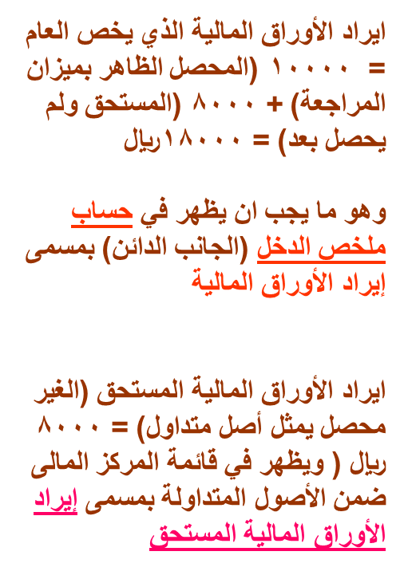
إثبات الإيراد بالمبلغ المستحق الغير محصل حتى نهاية السنة
8000 من حـ/ إيراد الأوراق المالية المستحق
8000 إلى حـ/ إيراد الأوراق المالية
قيد الإقفال في 1433/12/30هـ
باجمالي المبلغ الذى يخص الفترة (المحصل والمستحق)
18000 من حـ/ إيراد الأوراق المالية
18000 إلى حـ/ ملخص الدخل

حـ/ ملخص الدخل عن
السنة المنتهية فى 30/ 12/ 1433
مدين دائن
قائمة المركز المالى
فى 30/ 12/ 1433
أصول خصوم

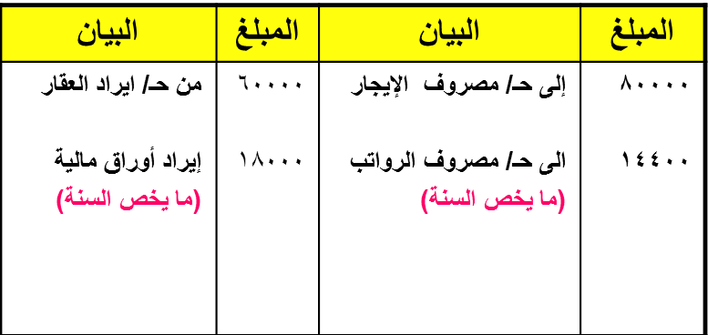
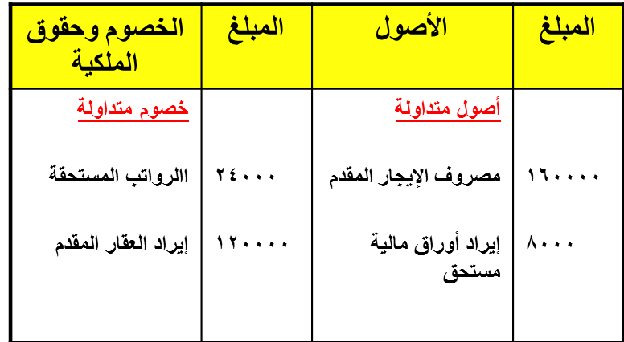
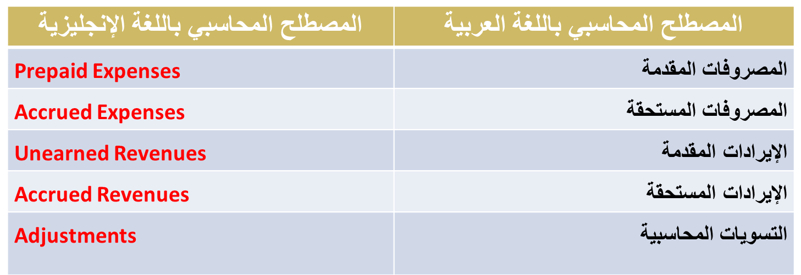

المحاضرة السابعة
تابع الأصول الثابتة
أولاً: المعالجة المحاسبية لإهلاك الأصول الثابتة
تستهدف المعالجة المحاسبية لإهلاك الأصول الثابتة مساعدة المنشأت على إدراج تكلفة استخدامها لأصولها الثابتة ضمن المصروفات في حساب ملخص الدخل وكذلك اظهار الأصول الثابتة بقيمها التاريخية والدفترية (الحقيقية) في قائمة المركز المالى، ولكى تتمكن المنشأة من ذلك فإنها تقوم بفتح حساب جديد يعرف باسم (مجمع الاستهلاك) ذو طبيعة دائنة تتراكم فيه مصاريف الاستهلاك المحملة سنوياً على كل سنة من سنوات عمر الأصل، وفى ذات الوقت ينشأ حساب مصروف الاستهلاك للأصل مديناً، مع القيام بطرح مجمع الاستهلاك من التكلفة التاريخية للأصل في قائمة المركز المالى حتى يظهر بقيمته الدفترية (الحقيقة).
ولتوضيح ما سبق نقوم بحل الحالة العملية التالية
ظهرت الأرصدة التالية في ميزان مراجعة شركة الفلاح التجارية فى 30-12-1433هـ:
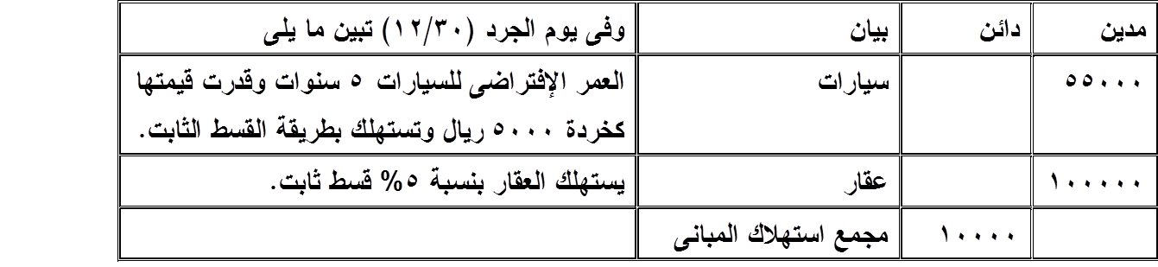
المطلوب:
    - حساب قسط الإستهلاك وإجراء قيود التسوية والإقفال اللازمة.
    - بيان الأثر على الحسابات الختامية وقائمة المركز المالى
قيود تسوية وإقفال استهلاك السيارات
- قيد التسوية: إثبات مصروف استهلاك السيارات
10000 من حـ/ مصروف استهلاك السيارات 1433/12/30هـ
10000 إلى حـ/ مجمع استهلاك السيارات
- قيد الإقفال: تحميل السنة بنصيبها من استهلاك السيارات
10000 من حـ/ ملخص الدخل 1433/12/30هـ
10000 إلى حـ/ مصروف استهلاك السيارات

استهلاك السيارات
قسط استهلاك السيارات السنوى = (55000 – 5000) ÷ 5 = 10000 ريال/ سنوياً.
يظهر هذا المبلغ في حساب ملخص الدخل الجانب المدين مع المصروفات باسم (مصروف استهلاك السيارات) و يطرح نفس المبلغ في الميزانية من أصل السيارات باسم (مجمع استهلاك السيارات) وذلك لعدم وجود رصيد سابق لمجمع استهلاك السيارات في ميزان المراجعة ليظهر أصل السيارات في قائمة المركز المالى بقيمته الدفترية (الحقيقية) وهى 45000 ريال.
........................................................................................................................................................................................................................................................................................................................................................................
حـ/ ملخص الدخل عن
السنة المنتهية فى 30/ 12/ 1433
مدين دائن
قائمة المركز المالى
فى 30/ 12/ 1433
أصول خصوم
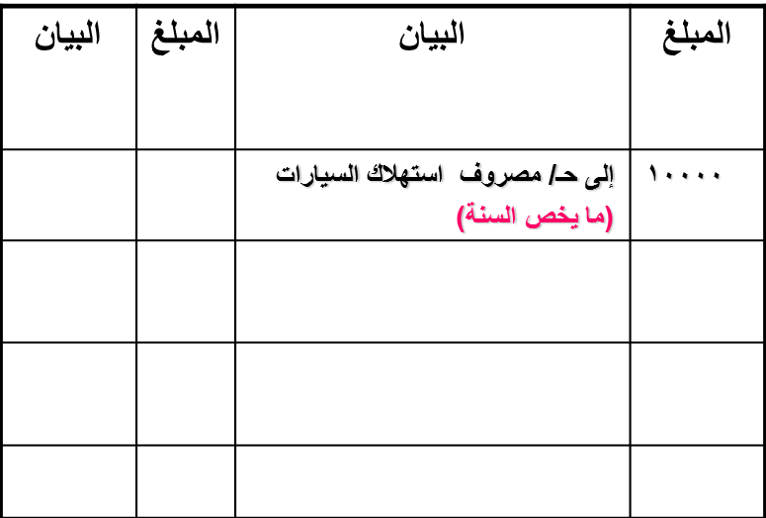
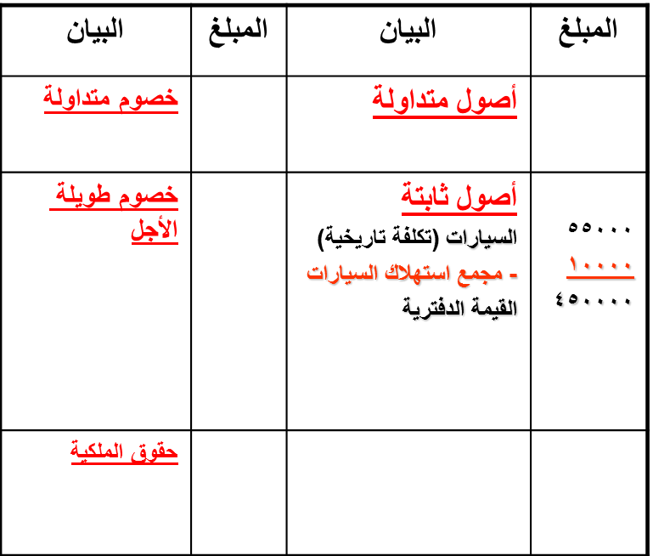

قيود تسوية وإقفال استهلاك المباني
2- قيد التسوية: إثبات مصروف استهلاك المباني
5000 من حـ/ مصروف استهلاك المباني 1433/12/30هـ
5000 إلى حـ/ مجمع استهلاك المباني
3- قيد الإقفال: تحميل السنة بنصيبها من استهلاك المباني
5000 من حـ/ ملخص الدخل 1433/12/30هـ
5000 إلى حـ/ مصروف استهلاك المباني
استهلاك المباني
قسط إستهلاك المباني السنوى =
قيمة المباني x معدل الاستهلاك السنوى
100000 x 5% = 5000 ريال/ سنوياً.
ويظهر هذا المبلغ في حساب ملخص الدخل الجانب المدين مع المصروفات باسم (مصروف استهلاك المباني)
ويضاف هذا المبلغ على رصيد مجمع استهلاك المباني عن السنوات السابقة الوارد ضمن أرصدة ميزان المراجعة
ليصبح = 10000+ 5000= 15000 ريال
ثم يطرح المجموع من في الميزانية من تكلفةالمباني باسم (مجمع استهلاك المباني) ليظهر بقيمته الدفترية وهى 85000 ريال.
حـ/ ملخص الدخل عن
السنة المنتهية فى 30/ 12/ 1433
مدين دائن
قائمة المركز المالى
فى 30/ 12/ 1433
أصول خصوم

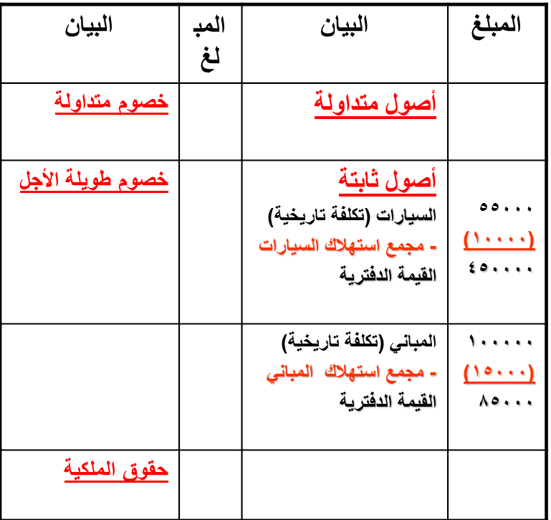
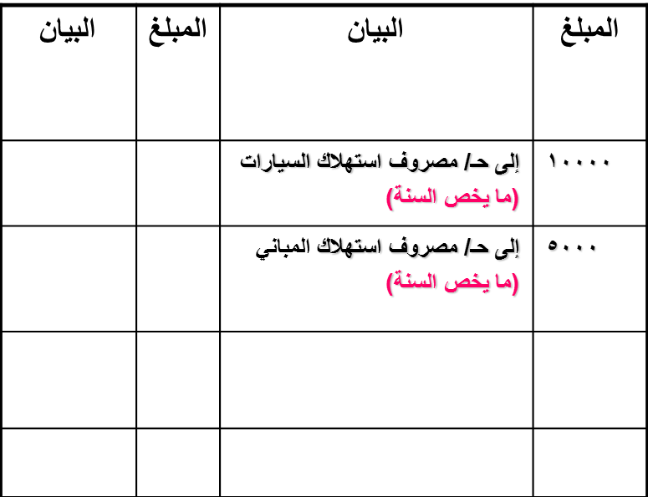

ثانياً: بيع الأصول الثابتة
قد تقرر المنشأت بيع الأصل الثابت قبل انتهاء العمر الإنتاجي بسبب الرغبة في شراء أصل أحدث أو بسبب ارتفاع مصاريف الصيانة أو بسبب تغير أساليب الإنتاج أو لأي أسباب أخرى، وقد يكون البيع نقدا أو بشيك أو على الحساب

ملاحظات هامة جداً:
- القيمة الدفترية للأصل فى تاريخ بيعه = تكلفة الأصل – مجمع استهلاك الأصل فى تاريخ البيع.
- تتم المقارنة بين قيمة بيع الأصل (قيمته السوقية) وقيمته الدفترية لتحديد الربح أو الخسارة من عملية البيع مع ملاحظة ما يلى:
  - القيمة البيعية = القيمة الدفترية لا يوجد ربح ولا خسارة متحققة من عملية البيع
  - القيمة البيعية أكبر من القيمة الدفترية يوجد ربح متحقق من عملية البيع
  - القيمة البيعية أقل من القيمة الدفترية يوجد خسارة متحققة من عملية البيع
- في جميع الحالات السابقة يتم اقفال حساب مجمع الاستهلاك للأصل بجعله مديناً في قيد إثبات البيع
- الأرباح الناتجة عن عملية البيع تسمى أرباح بيع (الأصل) وتظهر دائنة في القيد المحاسبى الخاص بإثبات البيع أما الخسارة فإنها تسمى خسائر بيع الأصل وتظهر مدينة في القيد المحاسبى للبيع.
حالة عملية
قامت منشأة الهدى التجارية بشراء سيارة تكلفتها 100000 ريال ويقدر عمرها الافتراضى 5 سنوات، وتستهلك بطريقة القسط الثابت، وفى نهاية السنة الثالثة من عمرها تقرر بيعها بمبلغ:
    - 40000 ريال
    - 60000 ريال
    - 25000 ريال
المطلوب: إثبات بيع السيارة فى نهاية السنة الثالثة لجميع احتمالات البيع السابقة.
الحل:
قسط الاهلاك السنوى للسيارة = (تكلفة السيارة- الخردة) /عدد سنوات عمرها الافتراضى
= (100000- صفر) / 5 = 20000 ريال سنوياً
مجمع استهلاك السيارة فى نهاية السنة الثالثة = 20000 x 3 = 60000 ريال
القيمة الدفترية للسيارة = تكلفة الأصل – مجمع استهلاك الأصل فى تاريخ البيع.
= 100000- 60000 = 40000 ريال.
الحالة الأولى: سعر البيع= القيمة الدفترية لايوجد ربح أوخسارة
من مذكورين
40000 حـ/ النقدية 1433/12/30هـ
60000 حـ/ مجمع استهلاك السيارة
100000 إلى حـ/ السيارة
الحالة الثانية: سعر البيع أكبر من القيمة الدفترية ويوجد ربح مقداره 20000 ريال.
من مذكورين
60000 حـ/ ا النقدية 1433/12/30هـ
60000 حـ/ مجمع استهلاك السيارة
إلى مذكورين
100000 حـ/ السيارة
20000 حـ/ أرباح بيع السيارة
لحالة الثالثة: سعر البيع أقل من القيمة الدفترية ويوجد خسارة مقدارها 15000ريال
من مذكورين
25000 حـ/ النقدية 1433/12/30هـ
60000 حـ/ مجمع استهلاك السيارة
15000 حـ/ خسائر بيع السيارة
100000 إلى حـ/ السيارة
الربح أو الخسارة= سعر البيع– القيمة الدفترية
الحالة الأولى:
40000 – 40000 = لايوجد ربح أوخسارة
الحالة الثانية
60000 – 40000 = 20000 أرباح
الحالة الثالثة
25000 – 40000 = -15000 خسائر

اختبر نفسك
1تهدف المعالجة المحاسبية الخاصة بحساب استهلاك الأصول الثابتة سنوياً الوصول إلى:
أ- القيمة البيعية للأصل الثابت سنوياً
ب- القيمة التاريخية للأصل الثابت سنوياً
ج- القيمة الدفترية للأصل الثابت سنوياً
د- كل ما سبق غير صحيح
2- إذا كانت تكلفة الحصول على سيارة نقل لإحدى الشركات تبلغ 35000 ريال وقيمتها المقدرة كخردة هي 5000 ريال، والعمر الإنتاجي المقدر لها 5 سنوات، وتستهلك بطريقة القسط الثابت، فإن قسط الاستهلاك السنوي يبلغ
أ- 5000ريال
قسط الاستهلاك السنوى للسيارة = (35000-5000) ÷ 5 = 6000 ريال/ سنوياً.
ب- 6000ريال
ج – 7000ريال
د – 30000ريال
3- باستخدام بيانات الفقرة السابقة فإن قيد التسوية الخاص بحساب مصروف استهلاك السيارة هو:
أ - 6000 من حـ/ مصروف استهلاك السيارة- 6000 الى حـ/ ملخص الدخل
ب - 6000 من حـ/ ملخص الدخل- 6000 الى حـ/ مصروف استهلاك السيارة
ج - 6000 من حـ/ مصروف استهلاك السيارة- 6000 الى حـ/ مجمع استهلاك السيارة
د - 6000 من حـ/ مجمع استهلاك السيارة - 6000 الى حـ/ مصروف استهلاك السيارة
4- باستخدام بيانات الفقرة السابقة فإن قيد الاقفال الخاص بحساب مصروف استهلاك السيارة هو:
أ - 6000 من حـ/ مصروف استهلاك السيارة- 6000 الى حـ/ ملخص الدخل
ب - 6000 من حـ/ ملخص الدخل- 6000 الى حـ/ مصروف استهلاك السيارة
ج - 6000 من حـ/ مصروف استهلاك السيارة- 6000 الى حـ/ مجمع استهلاك السيارة
د - 6000 من حـ/ مجمع استهلاك السيارة - 6000 الى حـ/ مصروف استهلاك السيارة

5- إذا كانت تكلفة الحصول على الة لإحدى الشركات تبلغ 60000 ريال، والعمر الإنتاجي المقدر لها 6 سنوات، وتم بيعها بعد 4 سنوات بمبلغ 25000 فإن قيد عملية البيع يظهر:
أ - 40000ريال أرباح بيع الآلة
قسط الاستهلاك السنوى للآلة = (60000-0) ÷ 6 = 10000 ريال/ سنوياً.

ب - 5000ريال أرباح بيع الآلة
ج – 35000 خسائر بيع الآلة
د - لايوجد أرباح أو خسائر
6- يتم إثبات خسارة بيع الأصل الثابت عندما يكون سعر البيع:
أ – مساوي لقيمته الدفترية
ب – أقل من مجمع الاستهلاك
ج - أكبر من قيمته الدفترية
د - أقل من قيمته الدفترية
7- إذا كانت تكلفة الحصول على سيارة نقل لإحدى الشركات تبلغ 50000 ريال، وتقرر بيعها في نهاية السنة الثالثة بمبلغ 20000 ريال، وكان مجمع استهلاك السيارة في تاريخ البيع 30000 ريال، فإن عملية البيع تحقق للمنشأة:
القيمة الدفترية للسيارة = تكلفة الأصل- مجمع استهلاكه حتى تاريخ البيع
= 50000- 30000 = 20000 ريال
الربح = سعر البيع – القيمة الدفترية = 20000- 20000 = 0 لايوجد أرباح أو خسائر

أ - 10000 ريال أرباح.
ب - 10000 ريال خسائر.
ج - 20000 أرباح.
د - لايوجد أرباح أو خسائر.
8- إذا كانت تكلفة الحصول على سيارة نقل لإحدى الشركات تبلغ 50000 ريال، وتقرر بيعها في نهاية السنة الثالثة بمبلغ 10000 ريال، وكان مجمع استهلاك السيارة في تاريخ البيع 30000 ريال فإن عملية البيع تحقق للمنشأة:
القيمة الدفترية للسيارة = تكلفة الأصل- مجمع استهلاكه حتى تاريخ البيع
القيمة الدفترية للسيارة = 50000- 30000 = 20000 ريال
الربح = سعر البيع – القيمة الدفترية = 10000- 20000 = - 10000 ريال خسائر

أ - 10000 ريال أرباح.
ب - 10000 ريال خسائر.
ج - 20000 أرباح.
د - ليس أياً مما سبق.
المحاضرة الثامنة
المخزون
أولاً: المقصود بالمخزون (بضاعة آخر المدة)
المخزون هو: البضاعة التي تعد في تاريخ الجرد (أى يوم 30-12) ملكاً للمنشأة وتشمل:
- البضاعة الموجودة في مخازن المنشأة ومتاجرها ومعارضها وفروعها ومصانعها
- البضاعة الموجودة لدى وكلاء البيع أو الفروع حيث تعد ملكاً للمنشأة حتى يتم بيعها.
- البضاعة بالطريق وهى التي تعاقدت المنشأة على شرائها وشحنت إليها ولكنها لم تصل بعد إلى مخازن المنشأة حتى تاريخ الجرد.
- البضاعة الموجودة بمخازن الجمارك، والتي قامت المنشأة بشرائها ولكنها لم تسحبها من الجمارك حتى تاريخ الجرد أو نهاية الفترة المحاسبية.
- البضاعة الموجودة في مخازن الغير على سبيل الأمانة.
ملحوظة هامة: يجب استبعاد البضاعة التي تعتبر ملك للغير وموجودة في مخازن المنشأة.
ثانياً: أهمية تحديد قيمة المخزون (بضاعة آخر المدة)
يمثل المخزون في نهاية الفترة أهمية كبيرة للمنشأة لعدد من الأسباب هى:
- المخزون يعد من أهم بنود الأصول المتداولة لكبر حجمه وقيمته
- يظهر مخزون أخر المدة في كل من قائمة الدخل وقائمة المركز المالى وبالتالى فإن الخطأ في قيمته سيؤثر على صافى الدخل وعلى قيمة بنود الأصول المتداولة في قائمة المركز المالى.
- يمتد الخطأ في تقييم المخزون إلى السنوات المقبلة حيث أن مخزون أخر المدة للسنة الحالية هو مخزون أول المدة للسنة التالية
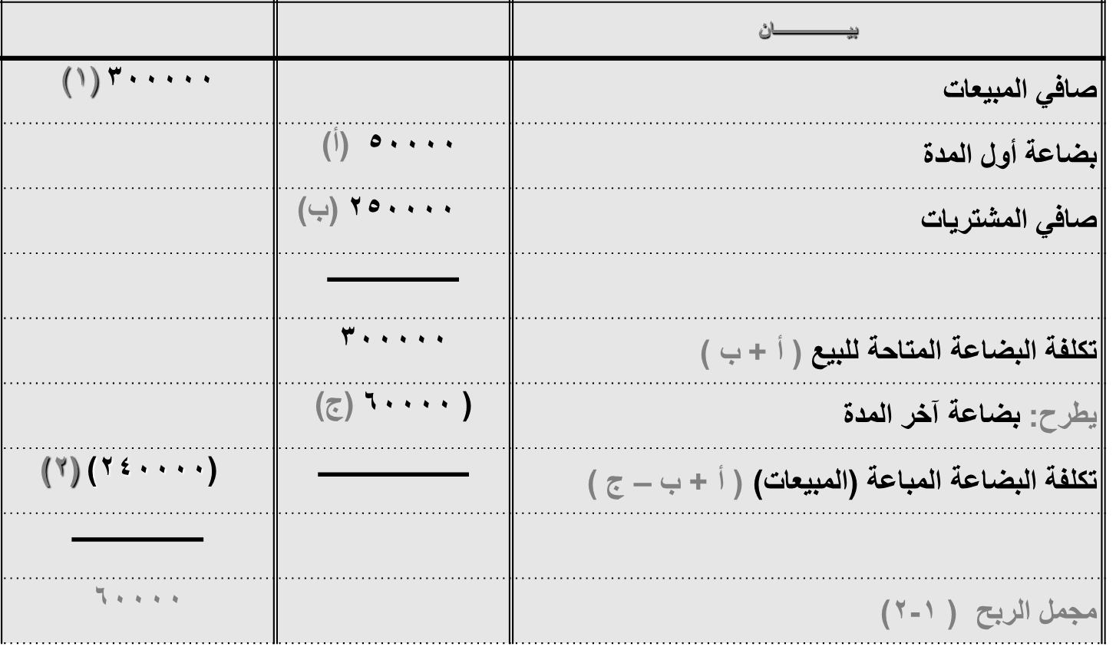
قائمة الدخل المختصرة لمحلات الهفوف التجارية عن السنة المنتهية في 30-12-1430هـ

من قائمة الدخل السابقة يتضح ما يلى:
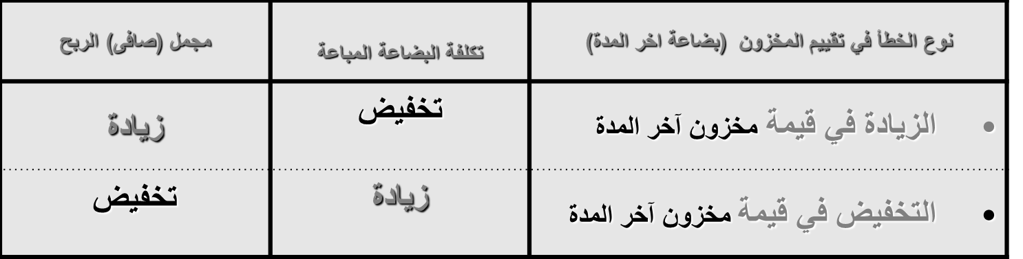
الجرد الفعلى لمخزون أخر المدة
تتحدد قيمة مخزون أخر المدة في نهاية العام بالجرد الفعلي حيث انه غير مسجل في دفتر الأستاذ (المسجل في الدفاتر هو مخزون أول المدة الذى تم تسجيله في نهاية العام السابق) ويتم ذلك من خلال خطوتين هما:
  - الجرد الفعلى للبضاعة عن طريق حصرها وعدها او وزنها
  - تحديد قيمة بضاعة أخر المدة
ثالثاً: تقييم المخزون
أولا: طرق تحديد تكلفة المخزون:
  - طريقة التمييز المحدد للبضاعة
  - طريقة الوارد أولا صادر أولا
  - طريقة الوارد أخيراً صادر أولا
  - طريقة متوسط التكلفة
ثانياً: قاعدة تقييم المخزون بالتكلفة او السوق ايهما أقل
حالة عملية على تحديد قيمة المخزون بالتكلفة
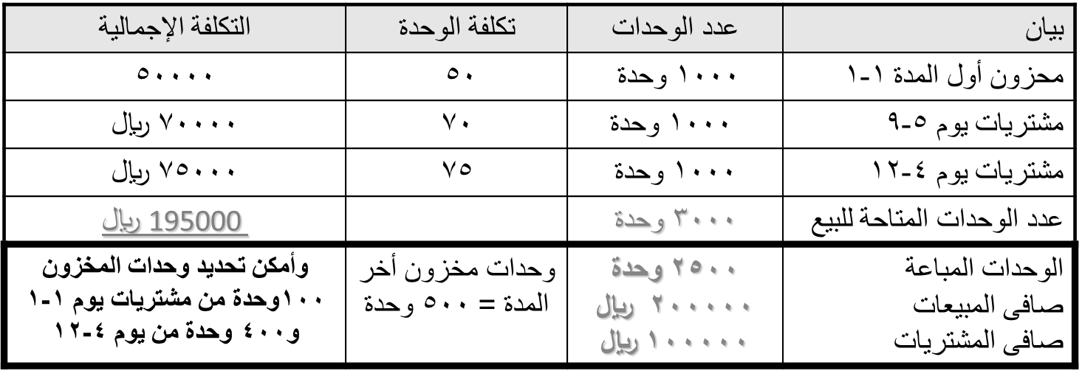
تتعلق البيانات التالية بشركة بأحد عناصر المخزون بشركة الهفوف التجارية في 30-12- 1430هـ:

طرق تحديد تكلفة المخزون

تابع طرق تقييم المخزون بالتكلفة
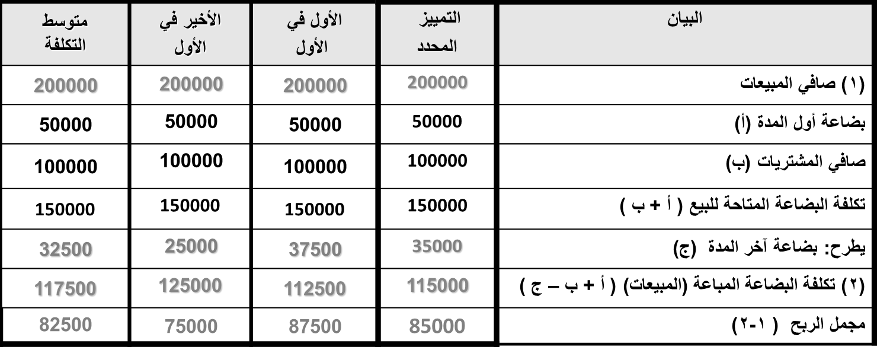

ملاحظة هامة جداً: في ظل ارتفاع الأسعار يلاحظ ما يلي:
  - تنتج طريقة الوارد أولا صادر أولا أكبر قيمة للمخزون واقل تكلفة بضاعة مباعة وأكبر ربح
  - تنتج طريقة الوارد أخيرا صادر أولا أقل قيمة للمخزون واكبر تكلفة بضاعة مباعة وأقل ربح

اختبر نفسك
    - لا يدخل ضمن حساب مخزون أخر المدة:
أ- البضاعة المملوكة للمنشأة والموجودة في مخازنها يوم الجرد.
ب- البضاعة الموجودة لدى فروع المنشأة يوم الجرد
ج- البضاعة المملوكة للغير والموجودة في مخازنها يوم الجرد.
د- البضاعة الموجودة لدى مخازن الاستيداع الجمركية يوم الجرد.
    - يعد المخزون من أهم عناصر:
أ- الخصوم المتداولة
ب- الأصول المتداولة
ج- الأصول الثابتة
د- حقوق الملكية
    - إن الخطأ في تقييم مخزون أخر المدة بالزيادة ينتج عنه:
أ- زيادة تكلفة البضاعة المباعة وزيادة صافى الربح
ب- انخفاض تكلفة البضاعة المباعة وانخفاض صافى الربح
ج- زيادة تكلفة البضاعة المباعة وانخفاض صافى الربح.
د- انخفاض تكلفة البضاعة المباعة وزيادة صافى الربح
    - إن الخطأ في تقييم مخزون أخر المدة بالنقص ينتج عنه:
أ- زيادة تكلفة البضاعة المباعة وزيادة صافى الربح
ب- انخفاض تكلفة البضاعة المباعة وانخفاض صافى الربح
ج- زيادة تكلفة البضاعة المباعة وانخفاض صافى الربح.
د- انخفاض تكلفة البضاعة المباعة وزيادة صافى الربح
    - يتم تقييم مخزون أخر المدة وفقاً لقاعدة التكلفة أو السوق أيهما أقل تطبيقاً لمبدأ:
أ- الاستمرار
ب- التكلفة التاريخية
ج- التحفظ (الحيطة والحذر) د- الوحدة المحاسبية
    - في ظل الارتفاع المستمر للأسعار فإن أكبر قيمة للمخزون بالتكلفة تنتج من تطبيق طريقة:
أ - التمييز المحدد للبضاعة
ب – الوارد أولا خارج أولا
ج - الوارد أخيراً صادر أولاً
د – طريقة متوسط التكلفة
    - في ظل الارتفاع المستمر للأسعار فإن الحصول على أقل صافى ربح عند تقييم بضاعة أخر المدة بالتكلفة ينتج من تطبيق طريقة:
أ - التمييز المحدد للبضاعة
ب – الوارد أولا صادر أولا
ج - الوارد أخيراً صادر أولاً
د – طريقة متوسط التكلفة
    - فى 30- 12- 1433 قدرت بضاعة آخر المدة لشركة الهدى التجارية بمبلغ 18000 ريال بسعر التكلفة، وفى نفس التاريخ قدرت قيمتها بسعر السوق بمبلغ 16000 ريال فإن قيد التسوية الخاص بإثبات مخزون أخر المدة هو:
أ - 16000 من حـ/ مخزون أخر المدة- 16000 الى حـ/ ملخص الدخل
ب - 16000 من حـ/ ملخص الدخل- 16000 الى حـ/ مخزون أخر المدة
ج - 18000 من حـ/ مخزون أخر المدة- 18000الى حـ/ ملخص الدخل
د - 18000 من حـ/ ملخص الدخل - 18000الى حـ/ مخزون أخر المدة
    - فى 30- 12- 1433 قدرت بضاعة آخر المدة لشركة الهدى التجارية بمبلغ 18000 ريال بسعر التكلفة، وفى نفس التاريخ قدرت قيمتها بسعر السوق بمبلغ 16000 ريال فإن المبلغ الظاهر في قائمة المركز المالي:
- أ - 18000 ريال ويظهر في جانب الأصول في قائمة المركز المالي
- ب - 18000 ويظهر في جانب الخصوم في قائمة المركز المالي
- ج – 16000 ويظهر في جانب الأصول في قائمة المركز المالي
- د - 2000 ويظهر في جانب الخصوم في قائمة المركز المالي

